RESU.ME - UM WEBSITE PARA GUARDAR E COMPARTILHAR RESUMOS ESCOLARES
Lucas Vidal Claudino, Mikael Bueno Caceres Semzack, Pedro Henrique Souza Martins, Sérgio Ricardo Ribas Sass
Instituto Federal de Mato Grosso do Sul, Dourados - MS
lucas.claudino@estudante.ifms.edu.br, mikael.semzack@estudante.ifms.edu.br, pedro.martins2@estudante.ifms.edu.br, sergio.sass@ifms.edu.brl
Área/Subárea: Ciências Exatas e da Terra Tipo de Pesquisa: Tecnológica
Palavras-chave: Resumos. Educação. Compartilhar. Ensino a distância.

Introdução
A educação básica brasileira, pública e privada sofreu uma grande mudança de paradigma no início de 2020 com a pandemia do COVID-19. O que antes era uma educação totalmente presencial sempre com a presença de um professor, passou a ser de uma hora para outra, à distância. Muitas adaptações precisaram ser feitas tanto para as escolas, quanto para os professores e muito mais para os estudantes. Apesar de muitas escolas não possuírem uma biblioteca de qualidade, era o local onde esses estudantes podiam pesquisar os conteúdos necessários para complementar seu aprendizado, sendo por meio de livros didáticos e/ou técnicos, ou por meio de computadores disponibilizados para pesquisa.
Isso é um exemplo das dificuldades encontradas pelos estudantes. Além dela, pode-se citar a ausência de grupos de estudos por motivos de segurança de saúde, a ausência de computadores e internet nas residências e por fim a obrigatoriedade de alguns estudantes em estarem iniciando alguma profissão para ajudar financeiramente suas famílias que perderam suas rendas.
Uma pesquisa feita pela Associação Brasileira de Educação a Distância (ABED), mostra que 67% dos estudantes têm dificuldades com a organização no ensino EAD e 72% consideram que o ensino remoto é pior quando comparado com as aulas presenciais. Logo, percebe-se uma grande dificuldade por parte dos estudantes no aprendizado.
O Instituto Federal do Mato Grosso do Sul (IFMS) é uma instituição pública que engloba o ensino básico, técnico e tecnológico, ensino superior, pós-graduações, entre outras modalidades de ensino. No campus Dourados, um dos cursos que mais sentiram esse impacto foi o curso de Informática para Internet, um curso de ensino médio integrado ao ensino técnico. Antes da pandemia, toda grade curricular era presencial e a partir de março de 2020 passou a ser a distância, ou seja, os estudantes sentiram os problemas citados acima.
Apesar da maior dificuldade encontrada nas famílias dos estudantes ser a financeira, muitos dos estudantes possuem um smartphone com acesso a internet, minimizando um pouco o acesso aos conteúdos e aos colegas de escola. No IFMS não é diferente, o smartphone faz parte da vida escolar de muitos estudantes. Além disso, foi proporcionado aos estudantes que não possuem smartphone, nem computador, muito menos internet, o empréstimo de um computador e uma bolsa auxílio para contratação de um plano de internet. Com isso, praticamente 100% dos estudantes do ensino médio do IFMS possuem acesso a internet.
Apesar disso, a forma de estudar ficou muito diferente, pois agora, na maioria das vezes o estudante está sozinho ou se comunicando virtualmente com seus professores e colegas. Porém encontrar o material ideal para estudos não é muito fácil. Os professores disponibilizam seus materiais mas muitas vezes não são de fácil entendimento por parte dos estudantes.
Pensando nisso, o projeto visa o desenvolvimento de um website chamado Resu.me para armazenamento e compartilhamento de resumos feitos por alunos.
Esse website tem como objetivo atender tanto os alunos que procuram melhorar a organização de seus resumos, como aqueles que precisam utilizar desses resumos para complementar seu aprendizado, ou até mesmo revisar determinado conteúdo
Cada usuário do sistema terá uma conta particular e poderá criar seus resumos organizá-lo de forma mais adequada. Poderá também possibilitar o acesso compartilhado ao seu material para auxiliar os colegas.
Metodologia
A metodologia escolhida para a realização deste projeto foi a Scrum, uma metodologia ágil e fácil para o desenvolvimento de softwares. Um dos seus pontos fortes é a divisão de etapas , que vai desde o conceito do projeto até sua finalização. Nos anos 90 Jeff Sutherland e sua equipe trabalharam juntos para realizar a criação dessa metodologia.
O scrum tem como base os Sprints, que são ciclos de desenvolvimento de períodos fixos, que geralmente tem duração de duas a no máximo quatro semanas onde um conjunto de atividades deve ser executado.
O processo de criação parte da definição do produto, é basicamente uma lista com prioridades dos requisitos ou funcionalidades do projeto, que é chamado de Product Backlog. Logo após isso, é feita uma Sprint Planning Meeting ou reunião de planejamento. Nela, o Product Owner, gerente do processo, prioriza os itens contidos no backlog do produto que conta com as funcionalidades mapeadas que serão implementadas no projeto. Sendo assim as tarefas são alocadas em cada Sprint e transferidas do Product Backlog para o Sprint Backlog que seria a lista de obrigações da Sprint.
Ao final de um Sprint, apresentam-se as funcionalidades implementadas. Isso é feito em uma reunião final onde é realizada uma retrospectiva do que foi feito durante a sprint, e a equipe parte para o planejamento do próximo Sprint. Assim reinicia-se o ciclo. Com isso, o andamento do Sprint vai sendo controlado com objetivo de acompanhar sua eficiência. A Figura abaixo demonstra o processo Scrum.
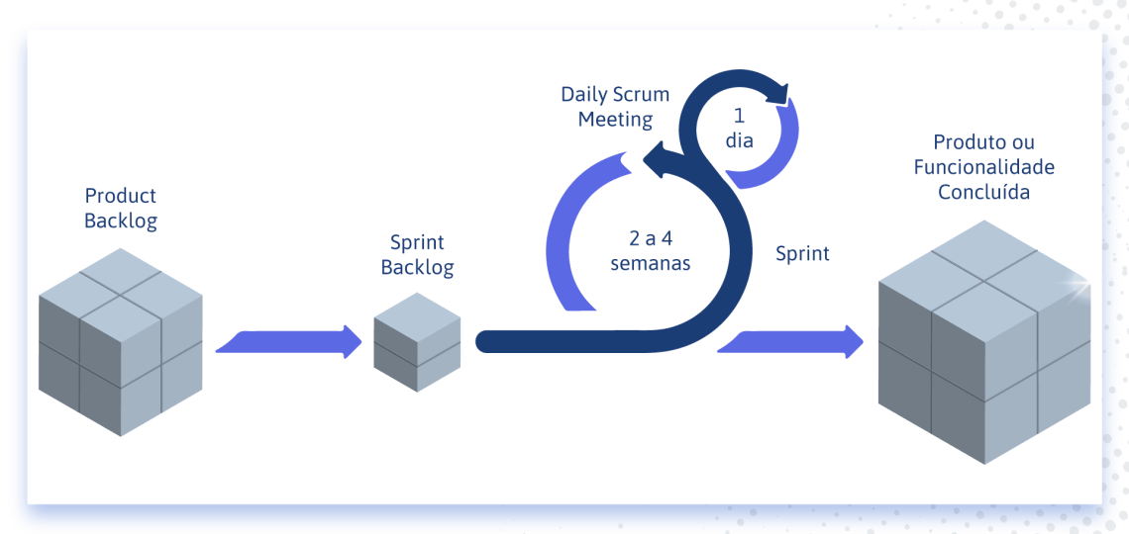

Figura 1. Processo scrum (Fonte - Tuleape.org)

Resultados e Análise
Após o produto ter sido definido e viabilizado, iniciou-se o levantamento de requisitos, que tem por objetivo definir quais funcionalidades a plataforma deverá ter. Como não é um produto a ser entregue a um cliente específico, esses requisitos são definidos pela própria equipe de desenvolvimento. Enquanto os requisitos Funcionais são as funcionalidades visíveis do sistema, os requisitos não funcionais respondem por características abstratas da plataforma, ou seja, requisitos necessários para o bom funcionamento do sistema mas que o usuário não precisa entender. Como resultado desse sprint, os requisitos foram apresentados na reunião final.
Nas sprints seguidas foram definidos a documentação técnica, baseada na linguagem UML (Linguagem de Modelagem Unificada), dentro dessas documentação foi feito o Diagrama de Caso de Uso, Diagrama de Classe, Diagrama de Entidade Relacionamento, Dicionário de Dados, Descrição dos Use Cases e Diagrama de Sequência. Também foi decidido e validado os protótipos de layout das páginas do website. Atualmente o projeto se encontra na parte de programação. Todas as sprints tiveram os resultados esperados, com isso a criação do projeto está sendo feito de forma mais ágil e fácil.

Considerações Finais
O Resu.me é um projeto que propõe o compartilhamento de resumos escolares entre estudantes, para melhorar o nível de aprendizagem.
Espera-se através deste website uma melhor distribuição de conhecimento, para que todos os estudantes possam ter acesso a resumos com uma linguagem mais didática e direta, já que os resumos são feitos pelos próprios estudantes.
Por fim, o desenvolvimento deste website foi direcionado para estudantes que gostam de fazer resumos e querem deixá-los guardados de uma forma mais organizada e para aqueles que têm dificuldades para aprender determinadas matérias, assim usando outros resumos de alunos para compreender o conteúdo.
Referências
Okumura, Renata. Na pandemia, 67% dos alunos têm dificuldade de organização. Terra. 2020. Disponível em: <https://www.terra.com.br/noticias/educacao/na-pandemia-67-dos-alunos-tem-dificuldade-de-organizacao,ba3b906910fe78c15ec20517f1882ef1tj66nl60.html> . Acesso em: 10 mai. 2021

B. DE PAULA, GILLES. Tudo sobre Metodologia Scrum: o que é e como essa ferramenta pode te ajudar a poupar tempo e gerir melhor seus projetos. Treasy.2016. Disponível em: <https://www.treasy.com.br/blog/scrum/> . Acesso em: 10 mai. 2021

Gusmão, Amanda. Entenda o que é Scrum e saiba como usar essa metodologia ágil em seus projetos. Rockcontent. 2018. Disponível em:<https://rockcontent.com/br/blog/scrum/>. Acesso em: 12 mai. 2021

Veiga Simão, Ana. O resumo : estratégias de aprendizagem. Repositório.ul. 1992. Disponível em: <https://repositorio.ul.pt/handle/10451/33059>. Acesso em: 12 mai. 2021
Simão, Ana Margarida da Veiga; Frison, Lourdes Maria Bragagnolo; Machado, Rejane Flor. Escrita de resumos e estratégias de autorregulação da aprendizagem. SciELO. 2015. Disponível em: <https://www.scielo.br/j/cp/a/jBzXLKj5zvMwQKty9bzJVxh/?lang=pt#>. Acesso em: 16 mai. 2021

